Сланец, как материал используют с XII века. Красивый внешний вид, срок службы более 100 лет, влагоустойчивость принесли сырью популярность. В Европе сланцем покрывали крыши замков и резиденции аристократического слоя общества.
Существует несколько разновидностей сланца, отличающихся между собой цветом, текстурой и качеством. Чем сложнее конфигурация кровли, тем выгоднее смотрится благородный материал.
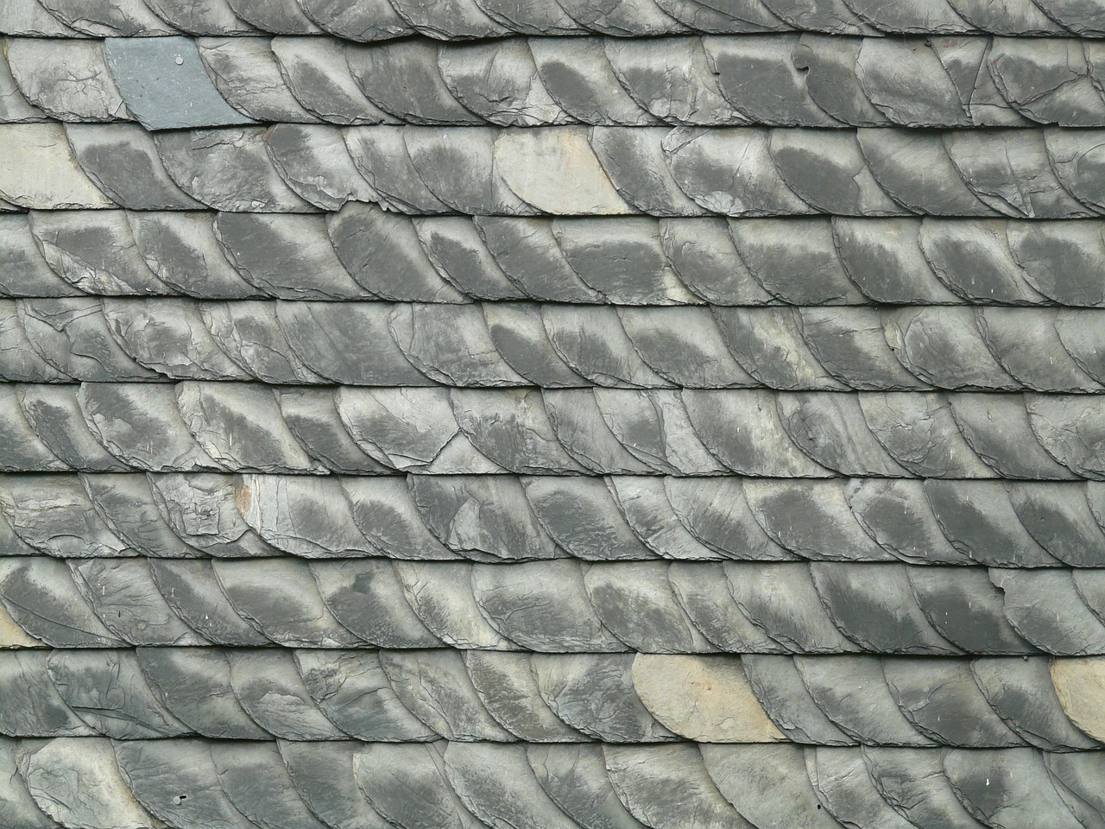

Подготовка к монтажу сланцевой кровли
До начала работ требуются специальные лавки, на которых оборудуют мягкие участки. Несмотря на характеристики сланца во время его монтажа не допускается оказание больших нагрузок.
Строгих правил по обустройству надежной основы не существует. Кровельщики советуют монтировать под сланец деревянную обрешетку из досок размером 40 на 60 см. В субъектах с особыми климатическими условиями рекомендована сплошная обрешетка.
Кроме обустройства обрешетки к подготовительным работам относят подъем сланца на крышу, оформление водосточной системы, громоотводов. После выполнения первоочередных действий переходят к покрытию крыши. При обустройстве крыши из горной породы строго следуют инструкции по монтажу сланцевой кровли.
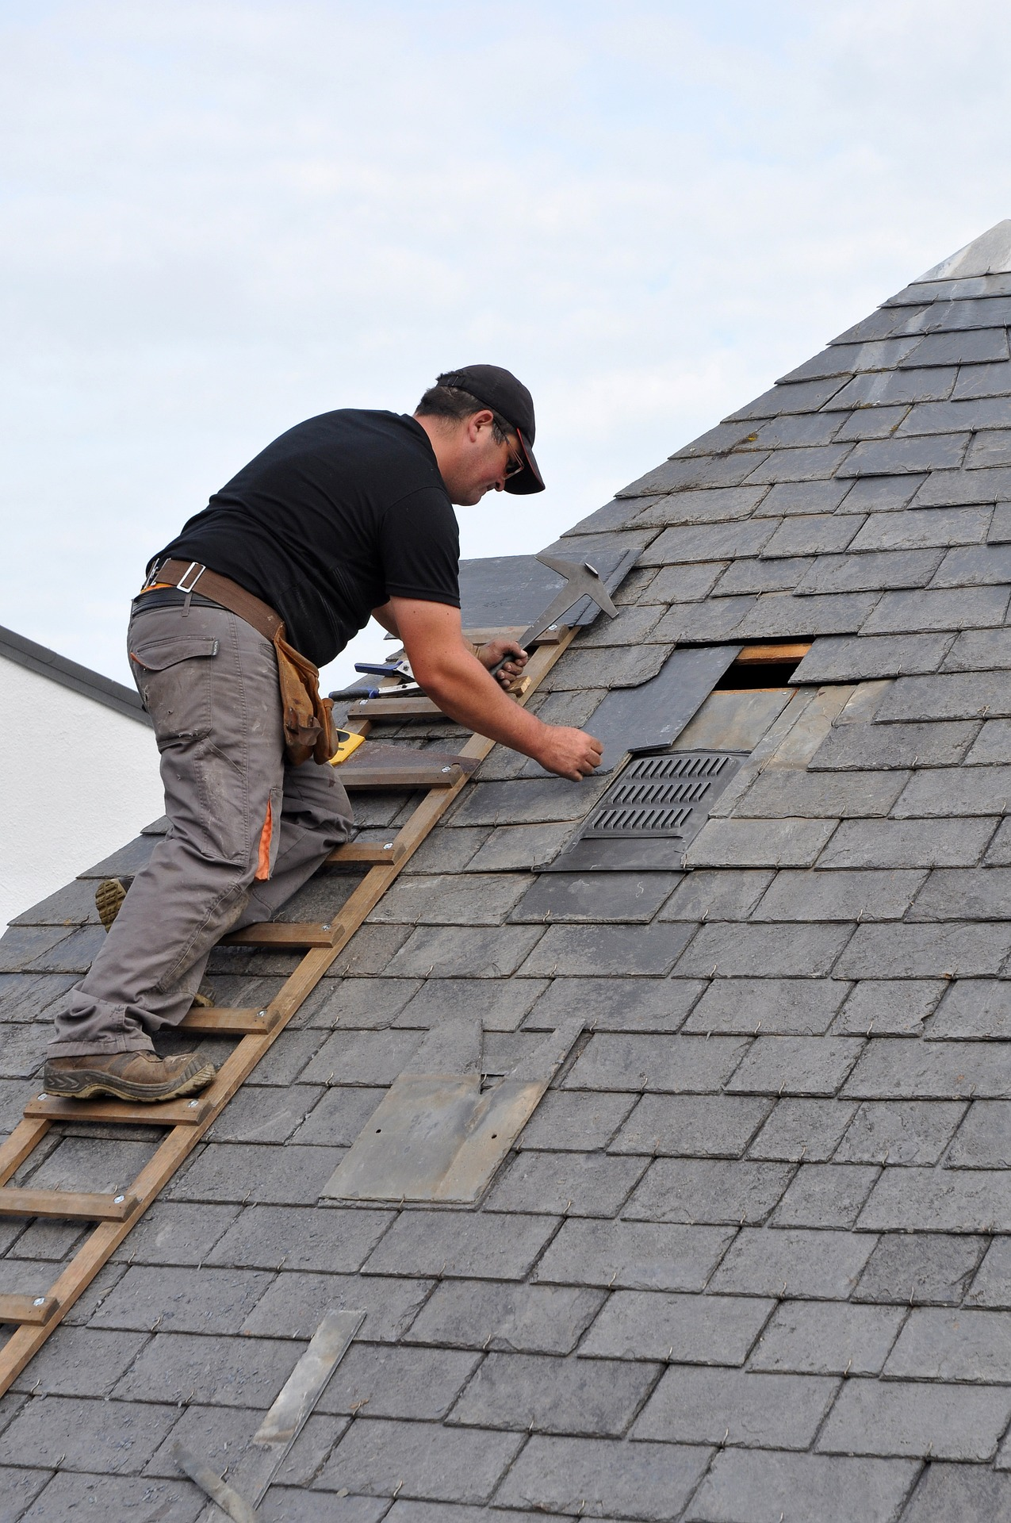

Монтаж сланцевой кровли
Существует несколько технологий укладки сланцевой кровли, в зависимости от которых мастера осуществляют монтаж. Плитку укладывают на основание из дерева, начиная с нижнего угла по одной из существующих технологий:
- Английской;
- Французской;
- Немецкой.
Для каждого метода применяют плитки различной геометрической формы.

Английский способ
Английским способом кровельщики кладут сланец в форме прямоугольника. Уклон делают, не превышая 22 градуса. Пластины укладывают снизу-вверх, накрывая вертикальный стык. Материал закрепляют на крыше с помощью гвоздей или крючков из меди.

Немецкий способ
Такой метод предполагает использование прямоугольной породы с закругленными краями. После их укладки на обрешетку края закрепляют гвоздями. Наклон пластин не превышает 25 градусов.
Степень нахлеста определяют кровельщики во время обустройства кровли. Пластины укладывают в любом направлении: слева направо, справа налево. Направление зависит от того, с какого угла начали работу кровельщики. Мастера начинают покрытие крыши с подветренного угла, двигаясь к противоположному.

Французский способ
В качестве кровли выбирают квадратные пластины со скошенными углами, расположенными по вертикали. Закрепление на палубе осуществляют с помощью нескольких гвоздей.
Независимо от выбранного кровельщиками и хозяевами дома метода кладки, ее начинают от водостока, увеличивая размер пластин. Чем ближе кровельщик к коньку крыши, тем меньший размер сланца ему потребуется.

Советы мастеров по устройству сланцевой кровли
До укладки плитку сортируют по величине и толщине. Это делают во избежание зазоров в случае накладки толстого сланца на тонкий. На стадии подготовительных работ сланец проверяют на целостность путем простукивания. Глухой звук означает поврежденное сырье, такую плитку используют после среза трещины и очередной проверки на звук.
Направление сланцевой кровли зависит от ветров, присутствующих в определенном районе. Решение принимают на стадии конструирования здания. Невыполнение этого правила грозит протечкой кровли.
Рабочие перемещаются по сланцу при помощи трапов. Неиспользование приспособлений приведет к возникновению микротрещин, которые проявляются после сдачи объекта в эксплуатацию.
Цена монтажа сланцевой кровли зависит от выбранной технологии и площади крыши.

